Nele van den Hombergh wint gedichtenwedstrijd
16-7-2015 door: Redactie Hallo bewerking PO
Nele van den Hombergh uit groep 5/6 van basisschool De Kroevert in Kronenberg heeft de regionale gedichtenwedstrijd rondom bijen gewonnen. De wedstrijd werd georganiseerd door BiblioNu en Imkervereniging Horst. De jury noemde haar gedicht ‘mooi van vorm en inhoud’.
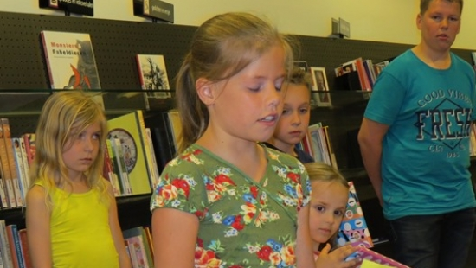
Leerlingen van zeven basisscholen uit de regio hebben de afgelopen weken hard gewerkt aan het maken van gedichten met als thema bijen. Deze wedstrijd werd georganiseerd in het kader van het 100-jarig bestaan van Imkervereniging Horst en omstreken. Vrijdag 10 juli mochten zes genomineerden hun gedichten voordragen in de bibliotheek van Horst. Uiteindelijk mocht Jan Schrage, voorzitter van de imkervereniging, de prijs van het winnende gedicht uitreiken aan Nele van den Hombergh. Haar gedicht werd door de jury als beste bevonden. De gedichten van de zes leerlingen zijn nog tot eind juli te zien in de bibliotheken van Horst en Venray.

